定制单号：ZKHNZZ-20170724-02

客户名称：武陟县政府

参与人员：吴帅帅、郑涵元

客户人员：王鹏

编制日期：2017.08.09

设备名称及固件版本（台数）：人脸指纹考勤机iFace502

软件版本号： E-ZKEco pro 10.0

原定制单号：无 软件使用数据库：sql2008

单位人数：约1万3千人 用途：考勤

还未购买软件及考勤设备

定制实现分二期进行，未加说明的是二期完成。

需求描述中英文（描述需求功能时请用中英文）：

【软件修改】

1、页面修改 (一期)(已完成)

（1）登录页面**屏蔽“员工自助登录”**。登录页面增加国徽跟文字，文字：武陟县人民政府云考勤平台。

（2）屏蔽“关于”中员工自助的二维码跟客户编码，更换“ZKTeco”图标为国徽跟文字。

（3）将页面左上“ZKTeco”的图标更改为国徽跟文字。

1. 软件考勤模块中“部门”全部更改为“**单位**”。
2. 软件考勤模块中“工号”全部更名为“**考勤编号**”，仍与原软件“工号”意思一致，即以考勤编号为主键。
3. 软件考勤模块中有“**考勤编号**”字段右侧新增字段“**工号**”。（在考勤-人员、考勤记录、报表、特征模板、人员排班、人员调休、排班详情、人员请假、补签记录、人员加班、统计报表、人员年假标准、人员年假详情、人员借调、人员离岗、请假结转）
4. 软件中考勤模块中有“**工号**”的搜索框再增加可对“**考勤编号**”检索。（在考勤-人员、考勤记录、报表、特征模板、人员排班、人员调休、排班详情、人员请假、补签记录、人员加班、统计报表、人员年假标准、人员年假详情、人员借调、人员离岗、请假结转）

2、新增人员页面修改 (一期)（已完成）

（1）考勤编号跟人员编号为必填项，以考勤编号为主键。

（2）**支持身份证阅读器扫描**，身份证扫描可自行将身份证号码填写于“**考勤编号**”，也可支持手工输入。

（3）新增字段，字段名：工号，并支持字母工号。与原软件意思不一致，**工号可更改**(为客户手工输入自己规则内部编号长度为15位，字母数字组合)。

（4）新增两个照片栏，用于分别存放和浏览设备采集的照片（人员照片）跟身份证阅读器采集的身份证照片（身份证照片）,**照片信息均存储于数据库**。

（5）增加字段，字段名：借调单位，用于显示借调单位信息。

（6）增加字段，字段名:是否离岗，用于显示人员是否离岗。

（7）“聘用日期”改名为“参加工作时间”。

（8）新增字段,字段名：雇佣类型，并增加下拉框字段：在编、聘用、合同内、合同外。

页面显示如下：

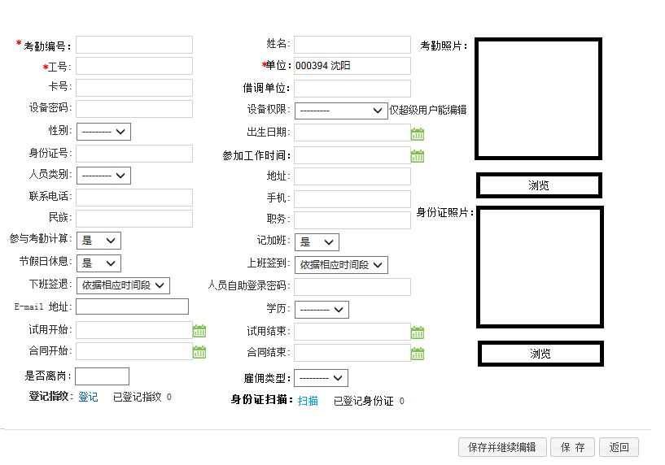

3、新增人员借调（借调后，借调单位需在软件上给该人排班）（已完成）

（1）在“考勤-人员”新增模块：人员借调，原离职功能保留，可对其人员进行借调（类似于调整部门，**被借调单位录入人员信息，借调单位进行考勤信息的统计，包括借调后的审批要归借调单位、职务显示借调单位职务**）：

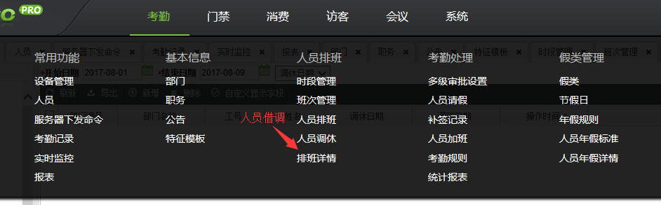

（2）在“考勤-人员”页面新增字段：借调标记。

（3）新增借调，填写借调人员的信息。

页面所需字段：借调单位、借调职位、借调日期、调至日期、借调原因、备注、操作日期。借调单位、借调职位为必填项，借调单位、借调职位、借调日期、调至日期设为下拉框,操作日期软件自行显示。页面显示如下：

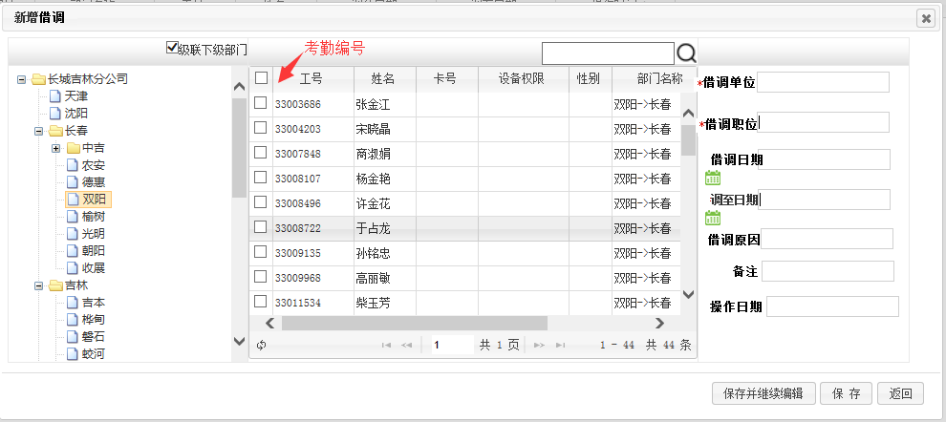

1. 在“考勤-人员接调”模块，页面显示字段：考勤号码、工号、姓名、单位编号、单位、借调单位编号、借调单位、职位、借调职位、借调日期、调至日期、借调原因、状态、操作、备注、操作日期。

人员借调可刷新、**导出**（Excel、txt、Pdf）、新增、删除、对选取数据进行操作（借调恢复、编辑）。**编辑借调信息，如可事后填写借调结束时间。**

有开始日期、结束日期、工号（考勤编号、姓名）的搜索框。

1. 借调恢复，跳转页面，填写借调恢复人员的信息。跳转页面需填字段：人员编号（因为每次借调结束，人员编号可改变）。

4、人员请假修改 (一期)（已完成）

（1）在“考勤-人员请假-新增-假类”新增：婚假、丧假、产假。区别于：事假。

（2）在“考勤-人员请假”页面的假类搜索框新增：婚假、丧假、产假。

（3）页面新增字段：借调单位、借调职务。

（4）新增文件上传栏,用于对jpg文件浏览、上传。如图：

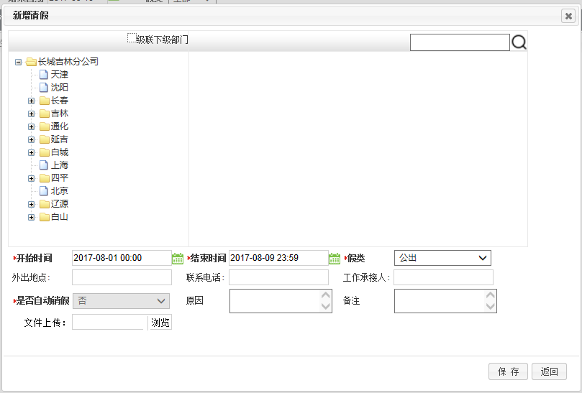

并在“人员请假”页面新增字段：文件上传，用于对上传文件的浏览：

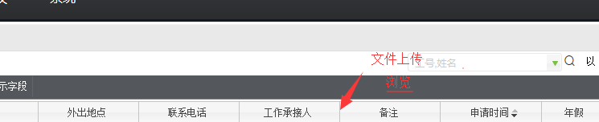

（5）“考勤-人员请假-对选取数据进行操作”新增：上传文件删除。

**5、新增请假结转** (已完成)

（1）在“考勤-人员请假-对选取数据进行操作”，新增功能，功能名：请假结转，请假结转是可对当年的假类转到下一年。**（上一年的假类和天数转到第二年汇总数据里）**

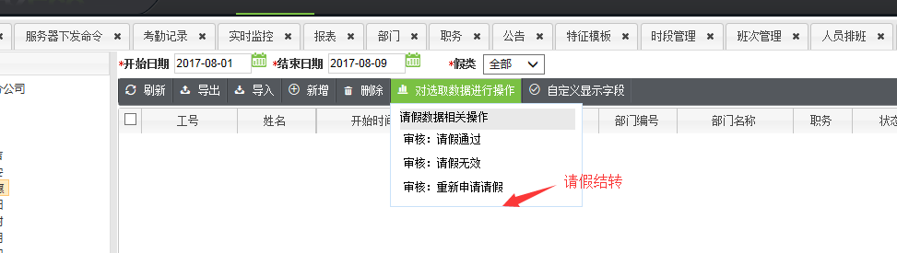

（2）勾选人员（可多选），点击请假结转，弹出页面，对请假结转的填写，跳转页面所需填写字段为：结转类型、结转天数、结转原因、操作日期，结转类型跟结转天数为必填项，结转类型：公出、病假、事假、探亲假、婚假、丧假、产假。

1. 在考勤-请假右侧新增模块，模块名：请假结转，（类似于请假页面）。

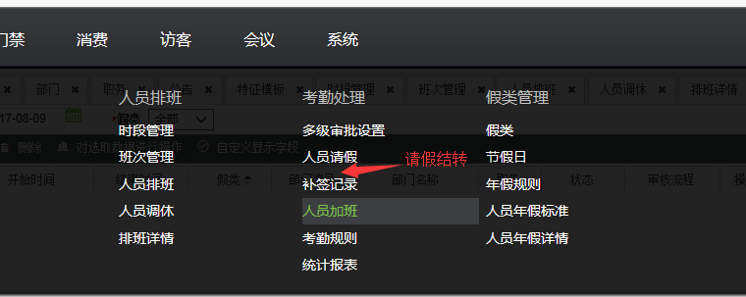

页面所需字段：考勤号码、工号、姓名、结转类型、单位编号、单位、借调单位编号、借调单位、职务、借调职务、结转天数、结转原因、假期结转值、状态、操作、审核流程、审核状态、填写时间、操作日期。假期结转值软件自动显示，**为结转天数累加**。例如：某人今年结转20天，他的假期结转值号为20，新的一年结转一天假期结转值为21。假期结转值为结转天数的累加。

可对请假结转：刷新、新增、删除、导出（Excel、txt、pdf）对选取数据进行操作（审核：请假结转、审核：结转无效、审核：重新申请结转）、自定义显示字段。

考勤号码（工号）、结转类型为搜索框，结转类型为可下拉。以结转状态如图：

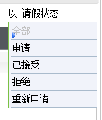

**6、新增公休**(一期)（已完成）

（1）在考勤下新增模块，模块名：人员公休。区别于：请假。

（2）新增公休页面所需字段：考勤号码、工号、姓名、开始时间、结束时间、公休类型、单位编号、单位、借调单位、职务、借调职务、状态、操作、原因、填写时间、联系电话、工作承接人、备注。

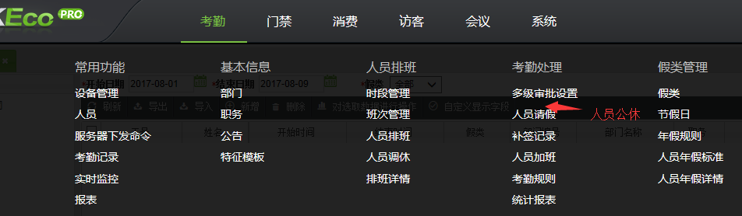

1. 新增公休，所需字段：开始时间、结束时间、公休类型、联系电话、工作承接人、填写时间、原因、备注。开始时间跟结束时间为必填项，开始时间、结束时间、公休类型设置为下拉框，下拉框字段为：事假、公休，**用于客户公休与事假可以相抵，报表对事假的统计要加上对公休的事假统计**。

可对公休：刷新、导出（Excel、txt、pdf）、新增、删除、对选取数据进行操作（审核：公休通过、审核：公休无效、审核：重新申请公休）、自定义显示字段。

有开始日期、结束日期、公休类型、考勤编号（工号、姓名）的搜索框。

（3）新增公休时间段限制条件，根据当前日期减入职日期相减得到参加工作时间，限制条件：

①参加工作时间已满1不满10年，公休5天；

②参加工作时间已满10年不满20年，公休10天；

③参加工作时间大于20年，公休15天；

当填写完公休开始时间跟结束结束时间，软件自行判断公休时间是否满足限制条件（包括公休类型为事假的公休），如不满足，**需提示**，提示内容即为限制条件。

（4）在考勤-报表-人员请假汇总表，新增字段：公休，婚假、丧假、产假。

7、新增人员离岗 (一期)（已完成）

1、在“考勤-人员”页面新增字段：离岗标识。区别于：人员离职。(区别于:人员离职，离岗是经组织批准离岗的，**是将近退休，但是还没有办理退休手续的人员**)。

2、在“考勤-人员-对选取数据进行操作”，新增功能；人员离岗、离岗恢复。

8、新增三个统计报表 (已完成)

在“考勤-报表-统计结果类报表”下新增三个表。(1)汇总表（2）病假、事假和旷工情况统计表（3）扣发审批表。**出现人次的按次数算，概率按工作日算。**

可刷新、导出（excel）、自定义显示字段。**可统计一年的数据**，**即开始时间、结束时间要可以选择一年的**。

**①汇总表（病事假按次数统计，增加对单位的选择框）**

页面显示如下：

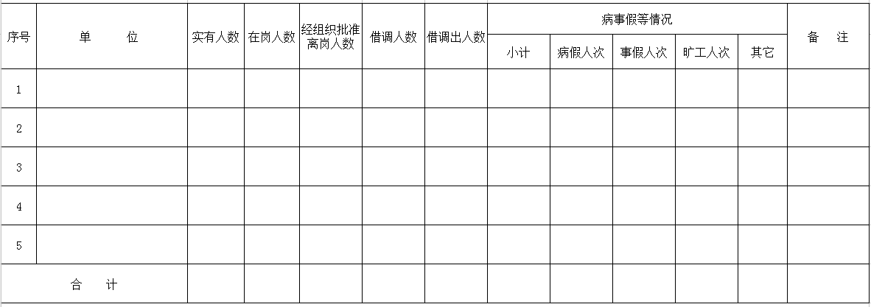

导出的报表显示如下:

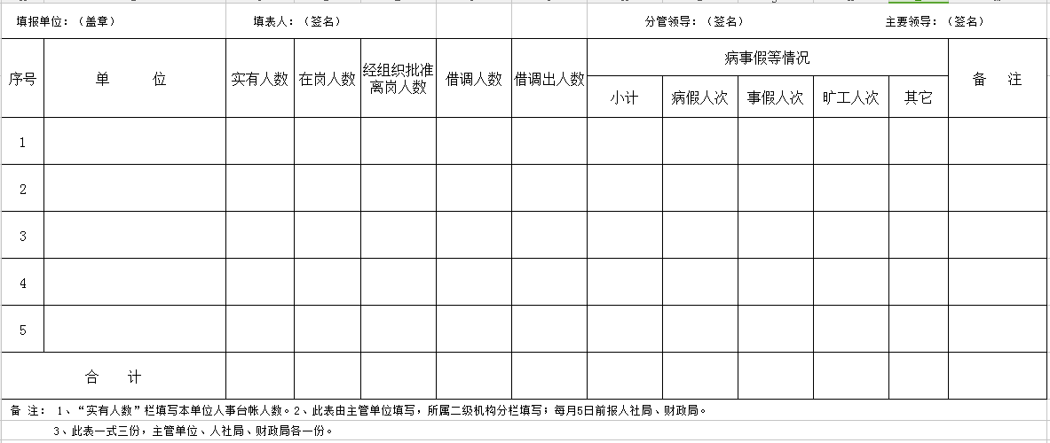

字段解释：

a单位即为软件的部门名称

b实有人数为单位下的所有人员

c在岗人数=实有人数-经组织批准离岗人数

d经组织批准离岗人数为对各单位离岗人数的统计

e其他是对除病假，事假，旷工外的假类次数统计

f小计=病假人次+事假人次+旷工人次+其他

g备注是显示其他假类（包括探亲假、婚丧假和产假）的人次汇总，例如显示：产假人次为25次，年假人次26次.....以此类推

②**病假、事假和旷工情况统计表（病事假按天数统计，增加对人员的选择框）**

页面显示如下：

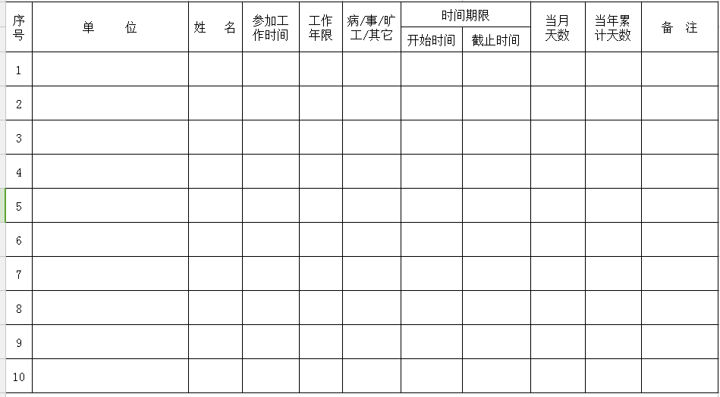

导出报表显示如下:

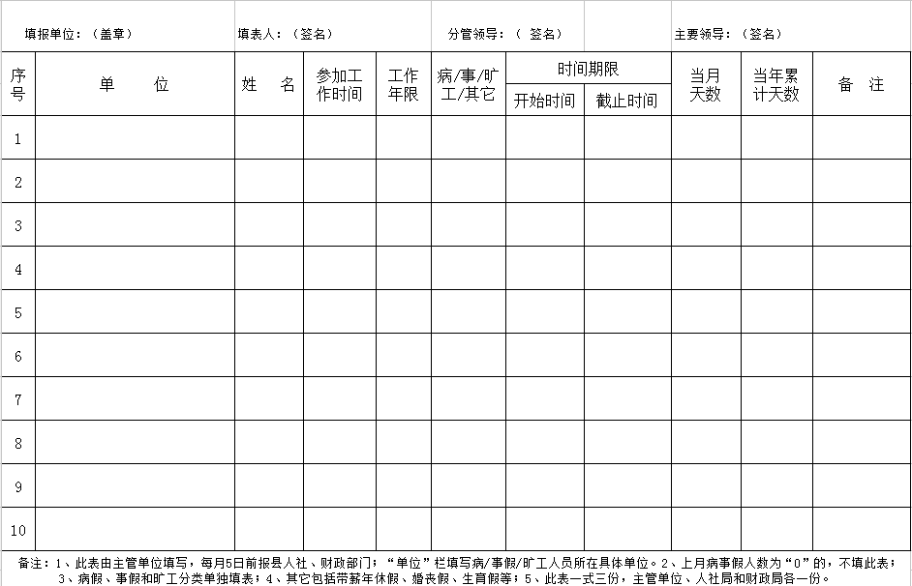

字段解释：

a参加工作时间为工作人员的聘用日期

b工作年限，直接显示：几年**（整年计算、不够一整年的统一舍去）**

c病/事/旷工/其他为每位人员统计起止时间内的假类天数总计

d开始时间跟截止时间为查询统计的起止时间段

e当月天数为统计当日的本月的工作日天数

f当年累积天数为当年1月1号到结束日期的工作日天数

h备注是来自人员请假的备注

③**扣发审批表（增加对单位的选择框）**

页面显示如下：

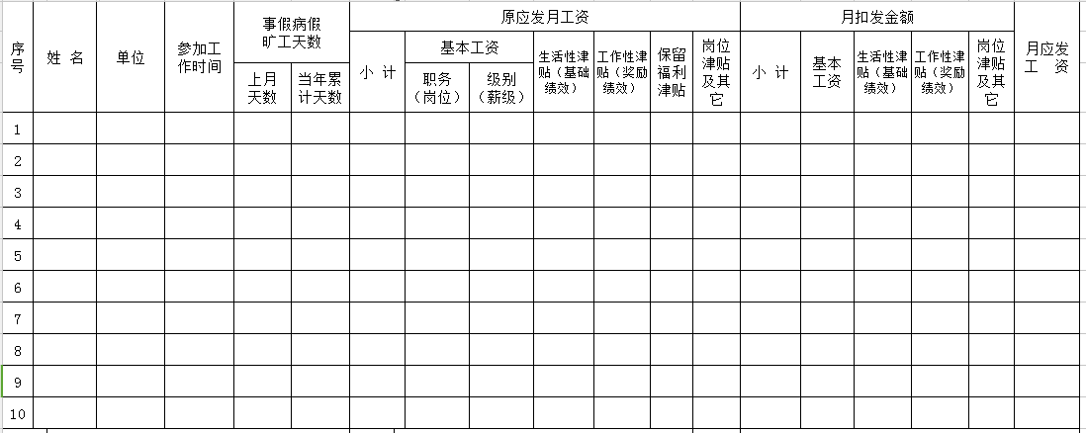

打出的显示如下:

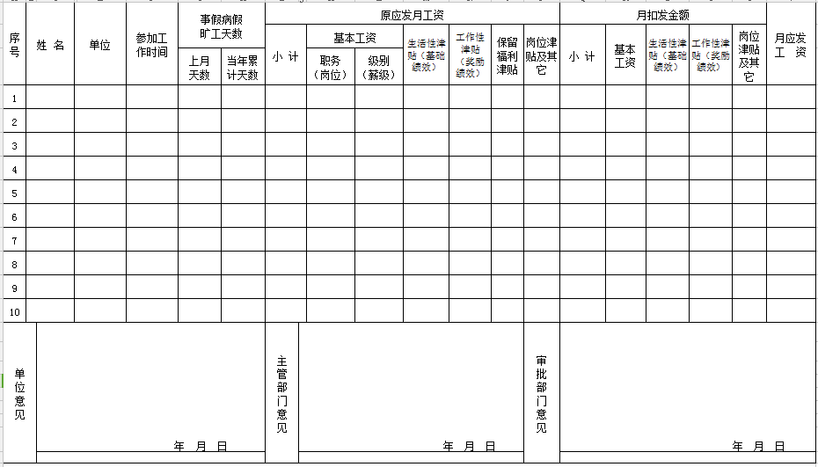

字段解释：

a参加工作时间为工作人员的聘用日期

b原应发月工资由客户导出自行填写，软件上空出来

c月扣发金额由客户导出自行上填写，软件上空出来

d月应发工资=原应发月工资-月扣发金额

f上月天数是以统计日为基准，上月的事假病假旷工天数的统计

g当年累积天数为当年1月1号到结束日期的事假病假旷工天数

9、新增二次审核补签 (一期)(已完成)

1、在“考勤-补签记录-新增-是否需要审核”把下拉框形式取消。

选择好补签时间后，由软件自行判断要不要需不需要审核。审核条件：普通管理员补签功能用软件本身功能，超过**当天有效考勤时间**内补签需要申请，然后要超级管理员审批通过后才有效。如当日考勤时间内补签，是否需要审核软件自行显示为否，**且不可修改**。

2、如非当日考勤时间内补签，是否需要审核为是。

10、增加注意栏 (已完成)

首页增加注意栏，类似于报表，可分页，其他模块下移。注意栏所需字段为：考勤编号、工号、姓名、单位编号、单位、借调单位编号、借调单位、旷工天数、提醒内容。（旷工天数是按分钟换算成多少工作日），显示今年的数据。

病假、事假累计至应扣发工资天数的人员，考勤软件针对此类人员做出相应的扣停发工资提醒，**每行显示一年自动清空，注意栏存放位置如下**：

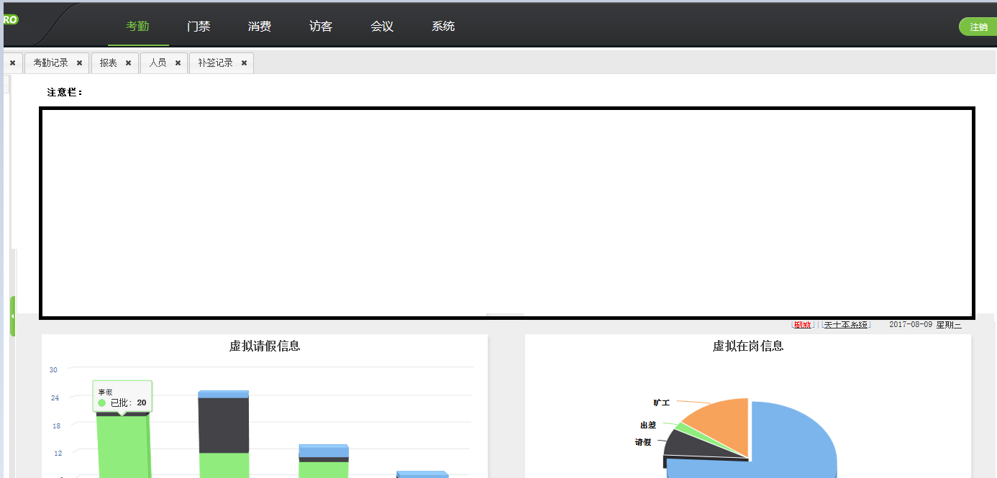

提醒内容：

（1）事假超20天扣发工资

（2）事假超30天停发工资

（3）病假超10天需提供诊断证明。

**注意：病假根据工龄10年以内的60后天提醒扣发工资、工龄超10年的180天后提醒扣发工资。**

**11、新增过滤条件：补签超五天**(一期)（已完成）

在“考勤-补签记录-过滤条件”新增选项：补签超五天，可勾选。勾选后筛选和显示**连续补签超过5天**的人员记录。页面显示符合时间段筛选内人员的**每条记录**：

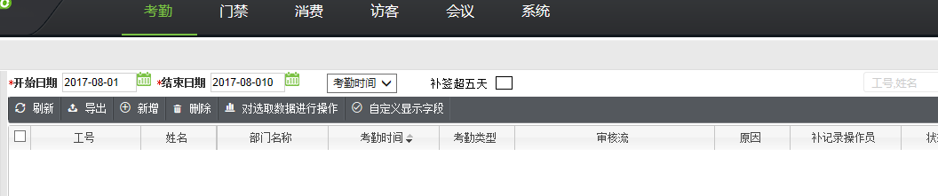

**12、软件增加异常汇总表（是对次数的统计，起止时间可以选择一年的统计）**(已完成)

在“考勤-报表-统计结果类报表”下新增表，表名：异常汇总表。

字段名：单位名称、迟到人次、迟到率、早退人次、早退率、补签到（退）、补请假人次、补签率、请假人次、请假率、事假人次、事假率、病假人次、病假率、其他假类人次、其他假类率。**人次是次数的意思**。

字段解释：

①迟到率=迟到人次（次数）/应签到次数

②早退率=早退人次（次数）/应签退次数

③补签率=补签到/应签到+补签退/应签退

④请假率=单位请假总分钟/应正常上班总分钟

⑤事假率=单位事假总分钟/应正常上班总分钟

⑥病假率=单位病假总分钟/应正常上班总分钟

⑦其他假类率(探亲假、婚丧假和产假)=单位其他假类总分钟/应正常上班总分钟

注意：

需要统计一年的报表，由于数据量过大，可能导致统计时间过长。

编制：郑涵元 审核（技术中心）： 吴帅帅 客户/商务确认签字： 核 准：